О наиболее актуальных способах хищений денежных средств граждан

Уважаемые жители, ЗАТО Сибирский!

В настоящее время, как и в предыдущие годы несколько лет, основным видом преступлений, расследуемых следственной группой МО МВД России по ЗАТО п. Сибирский, являются преступления предусмотренные п. «г» ч. 3 ст. 158 УК РФ - кража, то есть тайное хищение чужого имущества, совершенная с банковского счета, а также ст. 159 УК РФ – мошенничество, то есть хищение чужого имущества или приобретения права на чужое имущество путем обмана или злоупотребления доверием.

Как правило данные преступления совершаются с использованием средств сотовой связи и мессенджера «WhatsApp», без личного контакта между потерпевшим и преступником, при этом потерпевшему причиняется значительный материальный ущерб.

Обычно потерпевшему поступает звонок с незнакомого номера, звонивший представляется сотрудником службы безопасности банка, сотрудником финансового мониторинга и т.п., после чего пытается убедить, что в отношении денежных средств потерпевшего производятся противоправные действия, либо на имя потерпевшего оформлен кредит (подана заявка в банк на оформление кредита), либо с целью оформления кредита неизвестные завладели персональными данными потерпевшего и сотрудниками банка проводится проверка. В последнем случае, потенциальному потерпевшему в телефонном разговоре настоятельно рекомендуют не обращаться в банк, ссылаясь на то, что имеются основания полагать, что именно сотрудники банка, причастны к «утечке» персональных данных.

Нередко, в целях получения возможности контролировать счета потерпевшего, преступники сообщают о необходимости установить на мобильный телефон различные приложения, например, такие как Aweray Remote или AirDroid Cast.

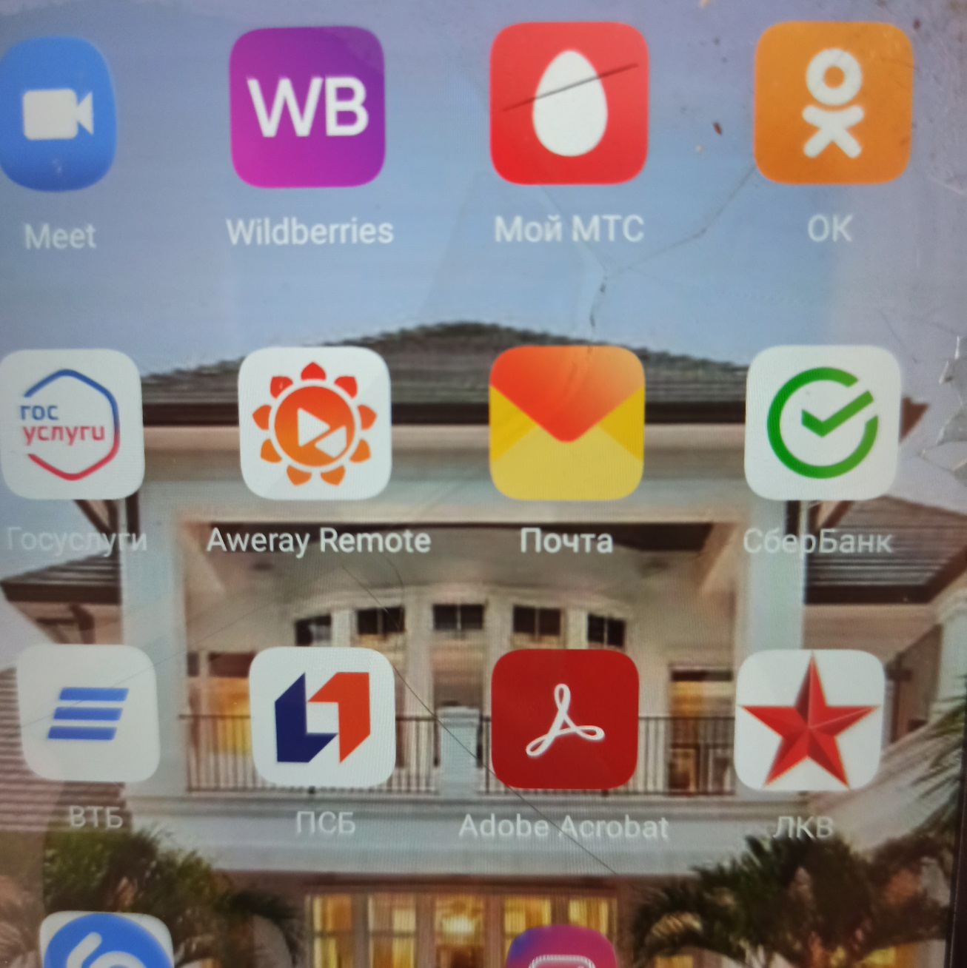 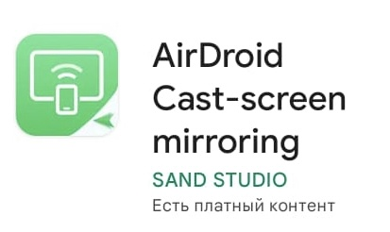

После установления на мобильный телефон указанных программ происходит дублирование экрана телефона на персональный компьютер злоумышленника, который получает возможность управлять мобильным устройством потерпевшего.

Несмотря на возможности, которые предоставляют эти программы, преступники не смогут перевести денежные средства со счетов потерпевшего без пароля, который поступает в смс-сообщении потерпевшему.

Следует также отметить, что в последнее время преступники звонят потерпевшим при помощи мессенджера WhatsApp, используя при звонке логотип, похожий на логотип банка.

Нередко, в телефонных разговорах, преступники требуют, чтобы потерпевшие перевели денежные средства на счета различных банков, сообщая, что данные банки, являются банками-партнерами, присылают сообщения, в которых содержатся документы, с указанием владельцев счетов, заверенные оттиском печати, которые являются заведомо поддельными и изготовленными с использованием различных программ.

Для того, чтобы не стать жертвами мошенников необходимо знать и соблюдать обычные правила:

1. В случае, если звонивший сообщает Вам, что на Ваше имя поступила заявка на оформление кредита либо уже одобрен кредит, не верьте этому, прекратите разговор и перезвоните на «горячую линию» банка, в котором у вас открыт счет, при этом знайте, что у большинства клиентов банков имеются предварительно одобренные кредиты, но они не могут быть оформлены на Ваше имя, без активных действий с Вашей стороны.

2. Если звонивший сообщает, что он проводит какую-то проверку в отношении сотрудников банка и просит Вас поучаствовать в этом, прекратите разговор, сотрудник банка никогда не обратится к Вам с таким предложением.

3. Если звонивший просит Вас установить на телефон какое-либо приложение, либо звонок поступил Вам посредствам мессенджера WhatsApp, знайте, что это звонят мошенники, прекратите разговор. Сотрудники банка никогда не позвонят вам таким способом и не предложат установить какую-либо программу.

4. Если все же в результате уговоров Вы оформили кредит, ни при каких обстоятельствах не переводите денежные средства на счета посторонних лиц, не обналичивайте денежные средства с целью их перевода посторонним, знайте, что это мошенники, прекратите разговор после чего обратитесь в банк и полицию.

5. Ни при каких обстоятельствах не сообщайте звонившему поступающие Вам на телефон поды доступа, знайте, что сотрудники банка никогда не будут их спрашивать.

Даже эти простые правила, позволят Вам не стать жертвами мошенников и сохранить Ваши денежные средства.

Начальник следственной группы

МО МВД России по ЗАТО п. Сибирский Т.А. Богданчикова